EM for frifluktmodeller 2014.
Årets Europamesterskap ble avholdt 11-17.august med kun 3 aktive utøvere fra Norge. Litt skuffende med tanke på mange mesterskap med god deltagelse og mange supportere de senere åra. Men virkeligheten er i ferd med å innhente oss, med dårlig rekruttering øker gjennonittsalderen med ett år for hvert år nå.
Årets deltagere var Anders Klemetsen fra Tromsø, som fløy F1A, Dag E.Larsen fra Tynset som fløy F1B, og undertegnede som fløy både F1A og F1B.
Dessverre måtte Atle Klungrehaug melde avbud en uke før mesterskapet grunnet stor arbeidsmengde i sin jobb.
Vi 3 tok oss ned til Romania på 3 forskjellige tidspunkt, da vi hadde forskjellig ønske hvor lenge vi ville oppholde oss på dette mesterskapet.
Dag ønsket å delta på 2 world-cup stevner i forkant for å spisse formen og oppholdt seg der nede i 9 dager, mens Anders ønsket å begrense oppholdet til det minimale, mens jeg oppholdt meg der fra mandag til fredag.
Det startet tradisjonelt med registrering av nasjoner og modeller før åpningsseremonien dagen før F1A mesterskapet. Dette ble gjort innendørs i en sportshall med fin danseoppvisning mellom de forskjellige seremonielle innslagene fra arrangørbyen og FAI. Så var vi i gang.
Anders og jeg startet onsdag morgen med godt mot og greide 1.omgangen med utvidet makstid begge to. Det stilnet av litt i 2 og 3 omgang og det ble vanskeligere.
Dessverre misset Anders i 3 omgang med 24 sekunder, ellers makset han gjennom de resterende omgangene. Jeg greide meg fint i disse innledende omgangene og fant
termikken selv, noe som er en fryd når vindstyrken ikke passerer over 5 sek./m.
I flyoff omgangen bestemte jeg meg for å benytte min nyeste LDA-modell fra W-hobby selv om jeg ikke hadde flydd den nok. Men jeg fikk opp noen gode starter og håpet trimmen på modellen var ok. Men dette viste seg å ikke stemme da modellen innimellom senket innervingen og skjenet ned i en krapp sving, for igjen å rette seg opp igjen å fly normalt en stund, men dette fenomenet gjentok seg litt for ofte slik at moder jord innhentet modellen etter 189 sekunder. 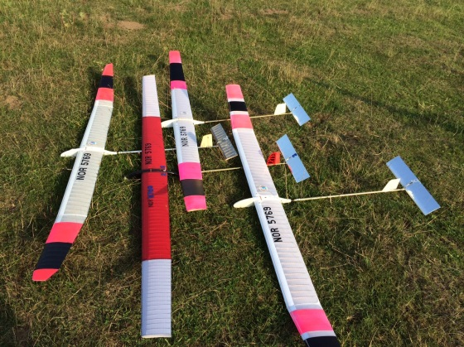 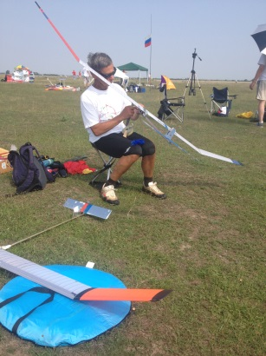 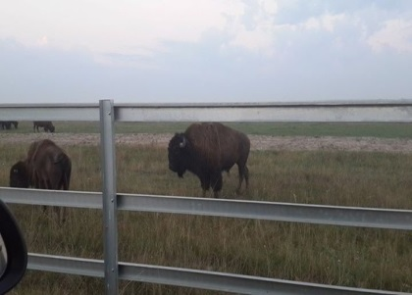
Vinneren ble Robert Lesko som fløy helt overbevisende, med Gorsky på andre og vår kjære svenske venn Pelle Findahl på 3 plass. Og ikke nok med det, så gikk svenskene bort og tok en flott 3.plass for Team i F1A, gratulerer.
På torsdag gikk vi i gang med F1B klassen, Dag Larsen og meg. Vi har flydd en del world-cupkonkurranser på sommertid de siste årene og begynner å finne ut hvordan vi skal lese termikken sammen med å kikke på andre modeller i luften.
Førte runde begynte litt tøft, med flyging 150 meter inn i en solsikkeåker for min del som var godt over hodehøyede i lengde. Dag landet også i retning av mais og solsikke åkere i landingsfeltet. Jeg sendte min kjære venn Thorvald Christensen en vennlig tanke da jeg fikk signaler på modellen min på en kortantenne på en radio Thorvald har anbefalt. Og ikke etter alt for mange minutter kunne jeg se modellen på bunnen av solsikkerørene og dermed vende tilbake til start akkurat da neste omgang ble startet. Også Dag fant sin modell mellom disse åkrene som huset mange modeller i løpet av dette mesterskapet.
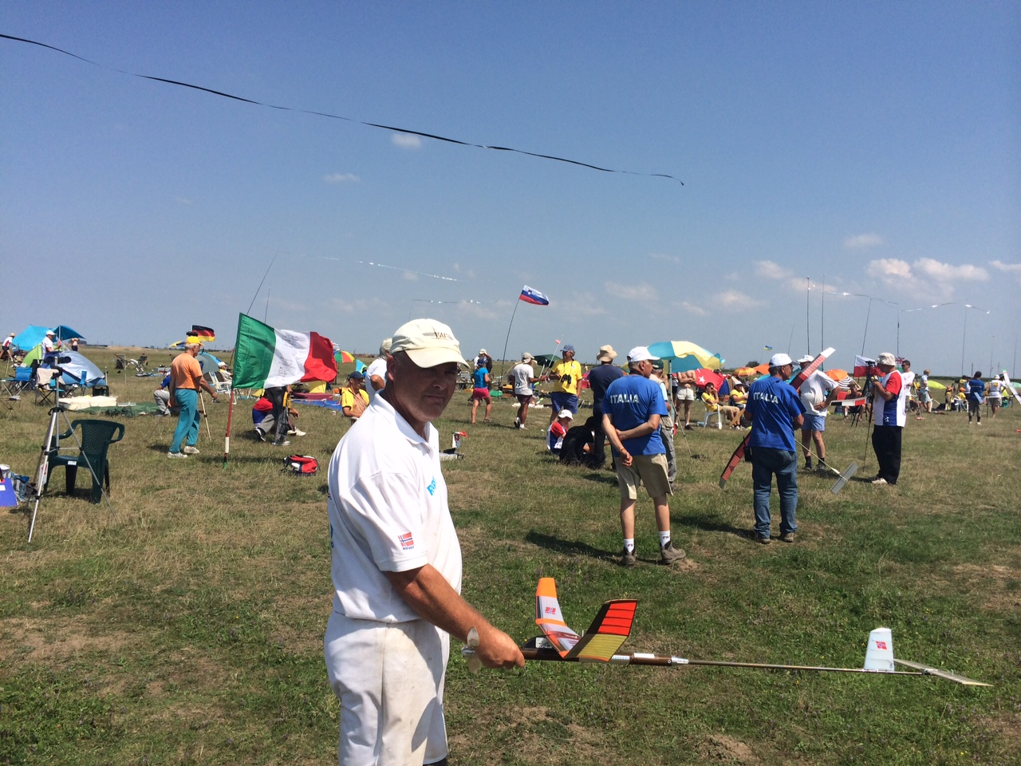
Nå ble startlinja flyttet, eller nærmere sagt lagt ut i en annen retning da vinden hadde snudd 90 grader. Vi makset igjen begge og utenfor åkrene denne gang. Men igjen måtte vi flytte startfeltet, da igjen vinden dreide ytterligere 90 grader, og denne gangen måtte vi bevege oss mot den andre siden av feltet.
Dessverre er hele feltet redusert til det halve, da eierne har leid ut området til Bøffel oppdrett og dermed gjerdet inn store områder av dette fantastiske flyfeltet.
Nå så det ut til at vinden hadde stabilisert seg, slik at vi fortsatte å fly fra dette området resten av omgangene. Både Dag og jeg fortsatte å prikke inn maksene, slik at vi begge var klare for flyoff senere på kvelden.
Men så viste det seg at vinden bare økte på utover kvelden, så det ble besluttet å fly en 10 minutters flyoff tidlig neste morgen før F1C gutta skulle begynne.
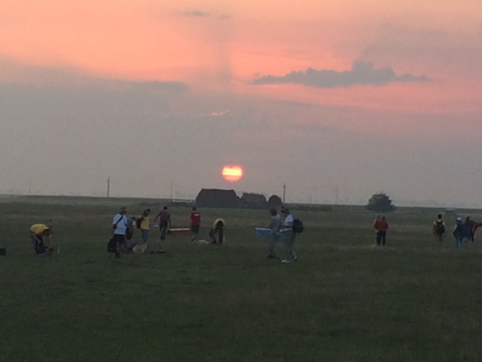
Vi stod opp kl 0500 og reiste innom en bensinstasjon for å lure kroppen i gang med en «kvass» kaffekopp, før vi fortsatte ut til feltet. Der var CD i full gang med å legge startlinje slik at arrangementet kunne gå minst upåvirket av denne utsettelsen.
For øvrig, må vi virkelig gi honnør til denne mannen, som gjorde mange gode beslutninger i forbindelse med utfordrende vindretninger og inngjerdede Bøffel.
Været på morgenen var nesten vindstille, men det var svært fuktig luft etter et kraftig regnvær kvelden i forveien. Så dette skulle vise seg å bli kanskje den største utfordringen. Vi fikk tildelt startpoler , alle 39 som hadde makset gjennom alle innledende omgangene. Dag og jeg bestemte oss for å fly med 6 panels vinger, som får et forholdsvis høgt stig med de såkalte ½ LDA profilene.
Etter startsignalet startet en hektisk jobb for de 39 deltagerne, noen tøyde strikken for langt og måtte begynne på nytt, mens Dag etter-trekte kun noen runder og fikk strikkbrudd. Dette er svært vanskelig å takle et strikkbrudd inne i modellen, og uten hjelpere besluttet Dag å bytte modell til en 1.80 Stephanschuck modell.
Han fikk trekt opp igjen og var klar i god tid før sluttsignalet. Men beklageligvis ble utkastet litt for mye til venstre modellen gjorde to utstikk og ståll før den fortsatte i normalt stig. Dette kostet for mange høydemeter og sluttiden ble 190 sek. noe som holdt til en 33.plass av 77 deltagere.
Jeg hadde ingen trøbbel under opptrekk og gjorde et bra utkast og modellen fikk bra høyde, men der jeg stod var det svært dårlig luft. Modellen føltes som den ble sugd ned mot bakken og jeg oppnådde kun 258 sek. på en forholdsvis bra høyde. Og dette holdt kun til en 24.plass i dette selskapet.
Vinneren ble Tsjekkeren Jan Chiak, med Russeren Usenov på andre og Treger fra Slovakia på 3.plass.
Og igjen gjør svenskene en meget god konkurranse og blir nr.2 i Team.
Per Findahl blir nr. 10 med sin første mesterskapsdeltagelse i F1B, hva blir det neste? (Jeg er blitt gjort oppmerksom på at Pelle har en bronsemedalje fra EM i Romania i 1986, så alt er mulig for den gutten).
Igjen ser vi at Russland og Ukraina er de dominerende teamene i friflukt, men også Sverige og andre østeuropeiske land begynner å få et høgt nivå på sine utøvere.
Vi får vel være fornøyd med 3 av 4 flyoff deltagelser, selv om vi kunne ønske oss noe høgere individuelle resultater.
Vi kunne nå etter flyoff på morgenen, reise inn til hotel Slavia å innta en bedre frokost med tilhørende slumring i bingen. Etter et par timer var vi klar for en rusletur i Salonta for å kikke litt på forretningslivet og hvordan folket koste seg i sommervarmen. Parker og fortauer ble restaurert og belagt med fine steiner.
Det er mye bra i Romania, men det er også store forskjeller når en ved ett fotgjengerfelt må stoppe for en Mercedes med sotede ruter og ved neste fotgjengerfelt må du stoppe for hest med kjerre.
Ut på ettermiddagen tok vi oss igjen ut på flyfeltet og overvar flyoffène i F1C.
Dette er Formel 1 i denne sporten. 150 meter på 5 sekunder. Det ble flydd helt til 9 minutts flyoff, før det ble kåret en vinner. Ukraineren Aleksandrov var eneste deltager som greide 9 minutt. PÅ andre kom russeren Rekhin med russeren Perschuk på 3.plass.
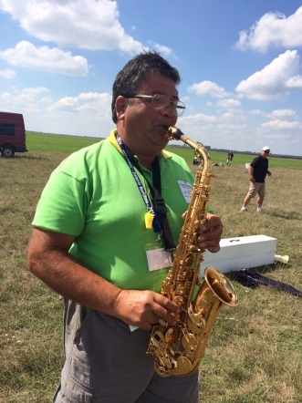 contest director som også kunne blåse av omgangene.
Nå var det praktiske av EM over og vi innvilget oss et bra måltid med tilhørende god rødvin til.
Vi tenker oss litt tilbake å må innrømme at arrangementet har gått svært bra med de endringene som har foregått på dette feltet i år. Arealet er nærmest halvert og mye av mais og solsikkeåkrene var ikke høstet, noe som bydde på en del leteaksjoner. Landing i de inngjerdede områdene med Bøffel bød også på begrensninger. Men i det store å hele må vi si at dette var et vellykket mesterskap.
Spesielt stor takk til Contestdirector som hadde bra dømmekraft og en fin humor.
Referent Vegar Nereng.

